MARÍA ISABEL CARVAJAL: FEMINISTA Y ARTISTA

María Isabel Carvajal: feminist and artist

Macarena Barahona Riera
Universidad de Costa Rica, Costa Rica
macarenabarahona@gmail.com

Recibido: 21-08-2019
Aprobado: 16-09-2019

RESUMEN

Macarena Barahora Riera es doctora, catedrática universitaria, actualmente se dedica a la docencia e investigación de temas culturales, políticos y de las humanidades en la Escuela de Estudios Generales de la Universidad de Costa Rica.
Ha publicado los libros de poesía Contraatacando (1980; Premio Joven Creación), Resistencia (1989), Atlántico (1994), Tak Mewo (2008), Mesoamérica (2014), La navegante (2015); y los trabajos académicos Las sufragistas de Costa Rica (1994) y el análisis de la identidad artística del costarricense en La catedral de San José (2011). Entre otros ensayos sobre temas literarios, sociales, políticos, históricos, culturales, sobre los derechos políticos de la mujer en Costa Rica.
Ganadora del Premio Ángela Acuña Braun (1998) y Premio al Mejor Documental (1999) con Las mujeres del 48, sobre la guerra civil de Costa Rica.

El presente trabajo recopila una serie de referencias e información acerca de la vida política y artística de María Isabel Carvajal, nombre de la conocida Carmen Lyra. Con motivo de los 70 años de su muerte en el exilio, es importante rescatar las voces de quienes han permitido generar una reflexión crítica sobre esta gran mujer y el aporte de su obra. Por ello, el documento incluye como anexos imágenes de textos publicados en diferentes revistas, así como fotografías de la vida y obras de la escritora. El texto permite a su vez, valorar la labor de Carmen Lyra y en especial su aporte a través de la escritura, misma que pone de manifiesto en su accionar y en su legado una voz feminista.

Palabras clave: Carmen Lyra; exilio; política; artista; feminista.

ABSTRACT

This work compiles a series of references and information about the political and artistic life of María Isabel Carvajal, name of the well-known Carmen Lyra. On the occasion of the 70 years of his death in exile, it is important to rescue the voices of those who have allowed to generate a critical reflection on this great woman and the contribution of her work. Therefore, the document includes as annexes images of texts published in different magazines, as well as photographs of the life and works of the writer. The text allows, in turn, to value the work of Carmen Lyra and especially her contribution through writing, which shows in her actions and in her legacy a feminist voice.

Keywords: Carmen Lyra; exile; policy; artist; feminist.

María Isabel Carvajal: feminista y artista

Emilia Prieto escribió en enero de 1950 cuando colocaron una placa conmemorativa en la que era la casa de María Isabel Carbajal Castro, donde nació y vivió: “vivir para el pueblo, significa muchas excelsas cosas: talento, generosidad, conciencia, honestidad y valentía muy particularmente y un sentido muy amplio de responsabilidad social e histórica” (p. 353). En este artículo Emilia Prieto narra la anécdota de un alumno de María Isabel que ante la indicación de que había que abrir las ventanas para respirar aire puro el niño le contesta que él no tiene ventanas. Prieto nos explica la turbación de la maestra al comprender la miseria e ingenuidad de un niño y el enfrentamiento de un maestro ante una realidad ineludible. En las palabras de Prieto:

“si ha de ser un maestro honesto ha de seguir esa realidad siniestra y resolverla con talento sea en la forma correcta en la que la resolvió Chabela y, que es la única que existía: poniéndose de lado de los explotados, oprimidos y luchando por ellos como supo hacerlo esta mujer ejemplar, hasta morir perseguida y condenada al exilio condenada por las fuerzas negras de la perfidia y del despotismo” (p. 354).

Hacía ocho meses de la muerte de María Isabel, conocida literariamente como Carmen Lyra, había fallecido exiliada en la Ciudad de México el 13 de mayo de 1949 en la casa que compartía junto con su pareja Manuel Mora Valverde, en la calle Río Mississippi. Un poco más de un año estuvo en la Ciudad de México desde donde solicitó varias veces a José Figueres Ferrer como jefe militar del gobierno de facto, autorización para regresar. Siempre fue rechazado su retorno.

Podemos imaginar la tristeza de la costarricense como lo manifiesta en una de sus últimas cartas enviadas a sus familiares: “Me paso pensando en ustedes. Ya va a cumplirse un año de este destierro tan injusto porque yo siempre he luchado por el bienestar de mi pueblo y a esto llaman aconsejar crímenes. ¿Cuándo nos volveremos a ver, a estar juntos?” (Chase, 1977; p. 502). Es posible imaginar ¿Cómo habrá menguado su espíritu y aumentado su debilidad física, al saber que tantos compañeros y compañeras encarcelados en Costa Rica, en el exilio, en Panamá, Venezuela, Nicaragua, Guatemala y México, de las decisiones de la junta militar, de la prohibición de las organizaciones sociales como los sindicatos y las asociaciones gremiales, de la persecución de los militantes del Partido Comunista? Pero también podemos reconsiderar su visión ética hacia los trabajadores y hacia la necesidad de la lucha y organización sobre todo en el clima internacional de la guerra fría y el liderazgo de Estado Unidos en la política de la cortina de hierro y la división del mundo.

El 17 de mayo de 1949 publica unas condolencias al pueblo de Costa Rica de parte del secretariado de la central de Trabajadores de América Latina, siendo presidente Vicente Lombardo Toledano

“La violencia política trajo a Carmen Lyra hasta México. Arrancada de su pueblo y de su tierra, como acto final de una serie de hondas conmociones que sufriría la gran escritora de Costa Rica, vivió en México llena de angustia por la suerte de los suyos y por los acontecimientos a lo largo de nuestro Hemisferio. Enfermó aquí y la ciencia fue inútil para salvarle la vida. Su último deseo era el de morir en su patria; pero ni esto siquiera le fue dable” (p. 3).

En este mensaje califican a Carmen Lyra como una escritora brillante, como maestra y mujer extraordinaria que deja una senda para los jóvenes a través de su ejemplo y su obra. Así también la califican como víctima de la violencia en esos días, de pérdidas de las libertades. La Confederación de Trabajadores es parte de la corriente de sindicatos democráticos y de ideología de clase, políticamente activos a nivel internacional y en los países que representan.
Don Vicente Lombardo visitó Costa Rica en diversas ocasiones y estableció vínculos importantes con María Isabel Carvajal, Manuel Mora, Rodolfo Guzmán, Jaime Cerdas, Arnoldo Ferreto Segura, quienes, en diferentes ocasiones, en la década de los cuarenta participaron en reuniones de la central de sindicatos y en sus congresos, realizados en la Ciudad de México como por ejemplo, en diciembre de 1941 se realizó el primer congreso de la Central de Trabajadores de América Latina, donde participan delegados de Costa Rica: Rodolfo Guzmán, Carmen Lyra y Arnoldo Ferreto.

En el testimonio de José Albertazzi Avendaño, en su libro La tragedia de Costa Rica, publicado en México en 1950 queda registro. El 23 de mayo, desde el exilio en Guatemala, nos transcribe el homenaje que le realizaron los costarricenses exiliados, junto con la Confederación de Trabajadores de Guatemala y sindicatos de educación, el acto fue grabado y transmitido por tres radio-difusoras oficiales. Albertazzi transcribe su discurso en esta actividad haciendo referencia entre otras cosas a la partida del exilio después de la guerra civil en 1948

“de ese caos, tragedia y de ese infierno salió nuestra querida Carmen Lyra una mañana en un avión que recibió los impactos de algunos rifles entregados al desenfreno. Venía herida de muerte, escapando a la hazaña –de ello dolorosamente convencido- sin respetar su relevante personalidad y su dolencia, la habrían sumido en una bartolina inmunda apresurando el fin de sus días, escarnecida y humillada.” (1950, p. 93).

Es importante la autenticidad de uno de los protagonistas políticos del partido Republicano en el exilio, porque son palabras que 70 años después no ocultan la verdad de los acontecimientos de lo que pudo haber vivido Carmen Lyra si hubiera sido detenida por esos militares que persiguieron a mujeres y hombres, humillándolos públicamente con vejámenes y torturas:

“…y las cárceles se llenaron hasta lo indecible de reos políticos, tres mil, tres mil quinientos; y miles de personas tuvieron que abandonar sus hogares para refugiarse en escondites o en las montañas; y se destruyeron la prensa y la radio independientes que habían sido las más libres de América; y comenzó el éxodo angustioso de seis o siete mil costarricenses hacia los cuatro rumbos del continente, y en el desamparo de los caminos pueblerinos, y en la soledad de las madrugadas, comenzaron a caer, por centenares, los cadáveres de personas asesinadas fríamente, sin la más mínima formalidad de juicio; y se persiguió a los contendientes políticos hasta los remotos rincones de la actividad particular; y vieron a tierra las conquistas sociales que tanto nos habían costado y que tanto nos enorgullecían: seguían cobrando las contribuciones del seguro social, pero no se otorgaban las prestaciones correspondientes, y el código de trabajo desapareció en los capítulos fundamentales del preaviso y del auxilio de cesantía, y se persiguió ferozmente el movimiento sindicalista, para lo cual se eligió el más eficaz de los procedimientos: asesinar a sus dirigentes: los rígidos cadáveres de Federico Picado y Tobías Vaglio y tantos más, son dedos acusadores de esa infamia; y sin procedimientos alguno judicial, a muchas personas honradas: el caos, la tragedia, el infierno”. (Barahona, 2015).

Así consta también en el testimonio de Rosendo Arguello, donde describe el sufrimiento de otras mujeres maestras como Corina Rodríguez, Pilar Bolaños, Emilia Prieto y María Alfaro, que sufrieron escarnio y cárcel; y, profesores como Fabián Dobles, Manuel de la Cruz González y Claudio Gonzales de la Universidad de Costa Rica, que no solo fueron expulsados de la institución sino humillados públicamente.

Del mismo modo, Don Manuel Mora Valverde relata lo siguiente al contar cómo los pasajeros del avión de la “Panamerican” que venían de Panamá abandonaron el vuelo dejándolo a él y a Carmen Lyra y Judith Ferreto Segura que, como amiga y enfermera, también se exilió en México:

“la nave arrancó y se dirigió hacia el extremo Oeste de la Sabana, o sea, al extremo de la pista. Aquí se detuvo unos minutos para calentar motores. Cuando comenzó a rodar, se observó que un grupo de gente armada que se había mantenido oculta en algún lugar, se acercaba rápidamente con el fin evidente de atacar. Efectivamente atacaron a tiros. El avión tuvo tiempo de levantarse un poco, pero los agresores siguieron disparando. Los tiros atravesaron la cabina del piloto, quien se salvó por casualidad. El motor del aparato fue dañado y una llanta estallada. El avión se elevó violentamente y un momento después el aviador me envió a un joven, que al parecer trabajaba como Sobrecargo a informarme que su obligación era aterrizar en el mismo aeropuerto de La Sabana, porque el avión estaba dañado, pero que en vista de que si actuaba de esa manera la vida mía corría peligro, había resuelto devolverse a Panamá y aterrizar en ese lugar” (Barahona, 2009, p. 103).

Así también, el abogado Fernando Guer, señaló: “por supuesto como la envidia y persecución la arrojaron fuera de Costa Rica a un horroroso exilio en México”. Otra gran mujer Pilar Bolaños, desnudando a los ídolos de pies de barro escribió en aquel entonces sobre la persecución contra las mujeres: “Bolívar avergonzado/ Martí no te quiere ver/ los hombres no estiman de hombres/ ensañarse en la mujer/ ¿estas contento José?”.

Un artículo de La Nación de 2010 nos presenta un testimonio sobre su entierro:

Estudiante en el liceo de Costa Rica, orgulloso con mi uniforme de casaca gris, fui a la vieja casona del barrio Amón a ser guardia de honor junto a su ataúd. Tenía recostado un cuadro de Diego Rivera, representando un indio a horcajadas solo estaba con un inmenso racimo de calas blancas sobre los hombros con una dedicatoria que decía “Mis últimas flores para Chabela. Manuel“.
El entierro estaba rodeado por el ejército caribeño de aquel entonces. La entereza y la valentía de Adolfo Braña dirigían el cortejo entre fusiles y mosquetones. Caminamos despacio detrás de féretro, llevado en hombros de trabajadores.
Recordé al joven poeta universitario de aquella época, Álvaro Montero Vega: “María Isabel Carbajal/ Compañera de Manuel y amiga mía / Víctima a largo plazo de la tiranía.” (2010, p.15).

Es importante rescatar el valor solidario de la vida de María Isabel Carvajal, desde joven, en su abnegada labor en el Hospital San Juan de Dios con el Doctor Carlos Durán Cartín –amistad que perduró mucho tiempo-. Su compromiso con la niñez la lleva a dedicarse a la docencia y revolucionar la pedagogía modernizando la atención a la niñez procurando siempre una visión integradora de las necesidades y del compromiso del magisterio para resolver integralmente las desigualdades sociales.

El 25 de mayo de 1933 el regidor municipal de San José, Adolfo Braña, español residente en Costa Rica, fue expulsado del país de una forma violenta por su participación en una manifestación en contra del aumento del impuesto de ventas, en el gobierno del expresidente Ricardo Jiménez. Trece años de exilio de Adolfo Braña en los que vivió en España en su tierra natal Asturias, su familia costarricense emigró un tiempo hasta la guerra civil, donde se unió a el Ejercito Republicano y fue prisionero en el campo de concentración Argeles- Sur Mer y, posteriormente, integrado a la resistencia francesa, luchó por Francia y en contra del nazismo.
Carmen Lyra desarrolla en esta larga época una campaña por la repatriación de Adolfo Braña, se funda un comité con los siguientes presidentes honorarios, ciudadanos españoles y costarricenses: Víctor Lors, Ricardo Fernández, Carmen Lyra, Isidro Perera, Fernando Palau, Santiago Crespo, Adolfo Herrera y Rodrigo Perera. La propia Carmen Lyra acompañada por Carlos Luis Sáenz fue recibida por el expresidente León Cortés y, también es Lyra la líder que no cesa en enviar cartas a los presidentes para buscar la repatriación de Braña, junto con los otros ciudadanos, hacen causa común con el comité, pro gobierno, de la República Española, donde con otros ciudadanos, son quienes logran ubicar a Braña en el campo de concentración y a Rafael Ángel Llubere y finalmente, ambos por la intersección del gobierno de Costa Rica y su embajador en Francia, Luis Dobles Segreda, son liberados y repatriados. En referencia a Rafael Ángel Llubere que, siendo hijo español, se solidariza con la guerra civil. Lyra relata, en el periódico El Trabajo, un libro que le envía de poesía

“poeta y escritores del mundo, en lugar de huir acobardados, dan la lucha por el destino de la democracia en el mundo: Machado (Antonio), Pablo Neruda, Rafael Guillén, Luis Aragón, André Malroux, Rafael, Berthold Brecht, Georges Orwell y muchos otros. Pero es la poesía viviente de un joven tico que sin grandes despliegues de elocuencia se expresa y habla atreves de sus actos son un poema a la valentía, al arrojo, al compromiso. Hoy nos llega de esa España un precioso y pequeño libro que nos ha conmovido –escribía Lyra-. Se trata de las canciones de las brigadas internacionales a España de todo el mundo a confundir su sangre con la sangre generosa del pueblo español. Nos lo remite, con esa sencillez con que ayer se despidiera de nosotros para irse a combatir a España, el compañero Rafael Ángel Llubere Zúñiga. En unas pocas líneas de firme trazo, nos dice el motivo de su envío: “Este es uno de los ejemplares de los libros de canciones de las que les hablé; como puede serles útil, les remito este ejemplar” (Castellón, 2014; p.130).

Y con unas emotivas palabras el 12 de agosto de 1939 escribe, Carmen Lyra, en el Semanario Trabajo:

“se fue, como los príncipes de los cuentos, a combatir dragones de 100 cabezas, sin más armas que su juventud, sin más armas que su hombría de bien. Ya encontraría en alguna parte el fusil que le haría falta. […]
Llubere fue de los del paso del Ebro, aquella hazaña que algún día cantará la epopeya española. Llubere iba en las columnas de los que cruzaron el Ebro más ancha y profunda mientras el aeroplano alemán e italiano, llovían metralla sobre la heroica infantería ¿Nos podemos dar cuenta en Costa Rica del que significa el paso del Ebro de que Llubere fuera de los que lo llevaron a cabo? […]
¡Bienvenido será a su patria el Compañero Llubere! Posiblemente, cuando llegue nos saludará sencillamente como se fue. Llubere nos dirá sonriendo que apenas andaba cumpliendo con su deber de revolucionario”.

Apreciamos la escritura de nuestra autora en varias direcciones; su amor por el lenguaje que es jovial y libre al comparar al joven con un príncipe, héroe de mitologías, su información de primer nivel sobre los últimos acontecimientos, traiciones y participación de otros gobiernos europeos en el final de la guerra Civil Española. Esta bienvenida es tomada con cautela y perspicacia política, en tanto León Cortés es el presidente y ya en Alemania está el gobierno de Adolfo Hitler, del cual, el “cortesismo” rindió admiración, es el inicio de la segunda Guerra Mundial. Le rinde homenaje a José Rafael destacando su valía en la campaña del Ebro, confirmamos que los movimientos de los republicanos fueron seguidos con mucha atención por ella y por los costarricenses en general.

Así como comentamos la destitución de Braña y la solidaridad que provocó en Carmen Lyra, de parte del gobierno de Ricardo Jiménez, que de igual manera fue destituida de directora y fundadora de la Escuela Maternal por parte de Teodoro Picado, su superior inmediato.

A trece años de haber sido becada por el gobierno de Julio Acosta (1920), en la Universidad de La Sorbona en París, -especializándose en la pedagogía de María Montessori. Viajó a Inglaterra y a Italia, conoció de la naciente Revolución Rusa, de las ideas y movimiento del anarquismo, del comunismo y del movimiento antifascista en el nacimiento mismo del Fascismo Italiano. Como apreciamos en sus propias palabras, en este artículo de crítica literaria:

“cuantas veces lo he recordado a usted y aquellos días ya tan lejano en que nos llevó a vagabundear en las seculares calles de Florencia y a oír las canciones napolitanas en las orillas del Arno ¡Pobre pueblo italiano, tan noble y tan digno de mejor suerte, que la que le deparó el Duce! Ya en ese Primero de Mayo que estuvimos juntos en Italia estaba encima la marcha sobre Roma y el fascismo criminal en vísperas de desencadenarse sobre el mundo ¡Cuánta agua ha corrido desde entonces bajo los viejos puentes de Florencia!” (Lyra, p. 324).

Es despedida en el gobierno de Ricardo Jiménez por unir su voz a las protestas de maestros, empleados y artesanos que se manifestaban en contra del gobierno. Es contrastante que, trece años después de sus estudios sea despedida siendo una escritora y maestra comprometida con la niñez y las mejores causas de interés social, así como la edición de libros en la formación de la educación popular y articulista infatigable de opinión pública y de valores éticos, artísticos y sociales. Simplemente, la destitución se da de parte del Estado buscando lo imposible, callar un indomable espíritu libre, una mujer que se politizó extraordinariamente como respuesta a la violencia política ejercida contra ella y otros ciudadanos.

Una mujer que, desde Francia entre 1920-1921, estudió el manifiesto comunista lo tradujo del francés al español e inició un análisis discursivo bajo los conceptos de economía de clase y de conciencia de clase desde la teoría marxista a la praxis política. Se convirtió en su objetivo periodístico, develar la estructura productiva en su desigualdad de apropiación de la riqueza y la desigual valoración del trabajo. Según Molina (2000), en la recopilación de una entrevista de Botey y Cisneros a Luisa Gonzáles, el manifiesto que tradujo Carmen Lyra fue proporcionado por el profesor de matemáticas Mario Fernández quien lo trajo de Francia en 1929 (p. 33).

Carmen Lyra en su ensayo el “Grano de Oro y el Peón” de 1932 logra una versión coloquial en la aplicación del Manifiesto Comunista para el cultivo y comercialización del café, visibiliza la economía para que un trabajador agrícola (peón) comprenda su aporte directo a la formación de plusvalía que enriquece al dueño de la tierra y al que comercializa. Consideramos este ensayo producto de una gran sensibilidad e inteligencia, así como un objetivo pedagógico contra el analfabetismo imperante, aquí vemos una escritora que en su vida fue comprometiéndose y uniendo a su calidad y virtudes, su destino político y vital. Desde 1913 en que participa en la 1ª conmemoración del Primero de Mayo, junto con Omar Dengo y Joaquín García Monge y la Central General de Trabajadores con los líderes sindicales Gonzalo Montero Berry, Juan Rafael, Felix Quesada, Gerardo Vega.

Su compromiso social de la mano inexorablemente, con el compromiso a la niñez, va a marcar su vida en las siguientes décadas. Directora de la Revista San Selerín, primera revista infantil de Costa Rica, colabora en diferentes revistas como: Páginas Ilustradas, Pandemonium, Ariel, Athenea, Renovación, que dirige, y, El Maestro. En esta década de los años 20-30 en la revista Repertorio Americano de Joaquín García Monge publicará la primera literatura bananera, donde su corazón de mujer encuentra a “Estefanía” y nos la hereda para la posteridad, para que no olvidemos nunca la miseria capitalista en su esencia económica de la formación de la riqueza. Empieza como la vida misma, en el cuerpo solitario y único de una mujer Estefanía. Viaja a los territorios de la compañía bananera y se compromete aún más en la construcción de un planteamiento político de carácter antimperialista.

Participa en la fundación de la Liga Civica en 1928, Organización para el Estudio de los Problemas Nacionales: combaten los contratos con las compañías eléctricas americanas, junto con Omar Dengo y Ricardo Moreno Cañas, en el comité seccional del APRA de Costa Rica en 1929, participa en el Patronato Nacional de la Infancia, en la Asociación Revolucionaria de Cultura Obrera, que se convierte en un Centro de Estudios Socialista, donde participan estudiantes de la Escuela de Derecho. Las principales luchas sociales de esos años fueron dirigidas por estas organizaciones y su vida personal será junto a Manuel Mora un proyecto político y cultural que construirán juntos. En el año de 1931 fundan el Partido Comunista, pero no pertenece al comité central porque las mujeres no tienen derechos políticos. Es cofundadora junto a Ricardo Coto Conde, Sergio Carballo, Jaime Cerdas, Rodolfo Guzmán y Manuel Mora Valverde.

Escribe en 1931 “Bananos y Hombres”, “Humildes cántaros rotos”, “La farsa del soldado desconocido”, “Lucía”, “Río arriba”, “Niños”, “Ramona, la mujer de la braza” que en su epígrafe transcribe a F. Dostoievski, quien expresa “Comprendéis, comprendéis, señor, lo que significan estas palabras: “no tener ya adónde ir”. ¡No! Todavía no comprendéis esto…” (González et al. 1972; p.67). Lyra se forma con la literatura clásica del siglo XIX, literatura rusa, francesa, inglesa, en su primera novela En una silla de ruedas del idealismo y del romanticismo esencia de una lírica de juventud y de un romanticismo triste y amoroso. Francisco Soler nos dice

“por las páginas de Carmen Lyra los recuerdos pasan como los recuerdos de la primavera, dejando un aroma de montaña, una melancólica alegría de tarde veraniega con oro de sol lento; una alegría confusa de mañana gris, mezclada con la sonrisa de un niño que se marcha triste para la escuela. El bostezo de la vieja que hace hoy lo que hizo ayer y mañana lo que hoy, sin esperanza de variar el pañuelo de la muchacha que se fue con otro y lo dejó olvidado en la casa del amante; nimiedades que son la recia, la intensa realidad.” (González et al. 1972; p.13).

De su idealismo y sentimentalismo junto con su humorismo de habla campesina podemos ver como se establece la transición literaria hacia el magistral folklore de los Cuentos de Mi Tía Panchita que junto con el clásico de Aquileo J. Echeverría Concherías conforman el testamento literario de lo burlesco, aventurero y satírico de nuestra literatura.

Nadie como ella anduvo diversas sendas sobre la tierra fértil del pueblo y la identidad del costarricense, de joven luchó contra la dictadura de Tinoco, junto con sus congéneres, tuvo arrojo y valor en la calle; en el espacio público su palabra y su escritura fue su instrumento para el cambio y para la inteligencia, su lucidez de mujer le permitió tener una visión crítica de la subordinación de la mujer trabajadora en la estructura de clases y criticar y poner el ojo a la mujer trabajadora donde nadie lo había hecho en este país.

Un ensayo hermoso sobre la memoria de Omar Dengo, titulado “Conversando con la Memoria de Omar Dengo” publicado en el Repertorio Americano, de forma espiritual convoca a su amigo a su casa, a su misma sala y le cuenta sobre el “kínder garden” que va inaugurar y llevará su nombre, con un pabellón dirigido por su exdiscípula, Luisa González; le habla de las críticas a su memoria y los enfrentamientos de la pedagogía oficial verán la luz con el trabajo diligente de otros compañeros, como Alejandro Alvarado, José María Zeledón y Santiago Crespo:

“la memoria de Omar me mira con sorpresa llena de reproche. Yo comprendo y me retracto. Sí, si, ya sé que el primer paso hacia la cultura es la alimentación. Nos quedamos callados, en el porvenir se abrirán escuelas que no están al servicio de una clase privilegiada. Ya entonces no habrá clases privilegiadas ni chiquillos en la miseria. La memoria del amigo muerto hace cuatro años se va entre el silencio de la noche.” (pp.107-108).

Señaló la moral hipócrita, machista, llena de prejuicios de esta sociedad. Rechazó el apellido paterno pues el esposo de su madre fue su padre afectivo; ella fue dueña de sí, de su corazón, cuerpo e intelecto, en 1933 le dice a las mujeres:

“Y hay damas que pueden comprar pijamas de seda de cien colones y medias de veinticinco colones el par y muñecas artísticas y animales de peluche para colocar sobre las camas y abrigos de quinientos y mil colones cubiertos de pieles como para habitantes del Labrador o de la Groenlandia y alhajas valiosísimas y quince pares de zapatos y un número incontable de trajes. Mujeres que pasan el día dándose lustre a las uñas, quitándose pelos de las cejas, haciendo ejercicios para no engordar y perder la línea hablando de los besos de las estrellas de cine y de trajes y sombreros. Y hay mujeres que andan descalzas o con los dedos de fuera y para salir se ven obligadas a pedir Prestada a la vecina una toalla y unas medias y no tienen segundo vestido que ponerse y de noche se abrirán con la cobija llena de remiendos pedazos de yute, criaturas que trabajan en las cogidas de café o en las escogidas o en las imprentas, en las fábricas de cerveza, empapadas desde las seis y media de la mañana hasta las cinco de la tarde, expuestas a herirse a cada paso, en las fábricas de breva y cigarrillos, teniendo que remojar hasta mil quinientas libras de tabaco de pie, en charcos, en las tiendas de corre de aquí corre de allá -todo el santo día- estén como estuvieran, agachándose, haciendo que busca o arreglan algo en la parte baja de un estante para descansar unos segundos cuando ya no aguantan, pegas de la máquina haciendo ropa interior fina a real el vestido o pantalones a tres colones la docena, o camisas de a colón y medio la docena, pegadas de la batea o de la plancha...u obligadas a prostituirse. Carmen Lira supo leer su tiempo, su voz se levantó con la palabra como estandarte para narrar y criticar una sociedad que no estaba acostumbrada a verse. Ella construyó ese espejo de mujeres, de niños, de trabajadores, de los que nadie quería ver. Con su ensayo grano de oro le enseñó a leer al pobre como al rico puso números a la pobreza y dignidad a los niños descalzos. Así veo a Carmen Lira feminista, digna, emancipada de las lastres y prejuicios, de una independencia que un siglo después aun luchamos las mujeres, de una solidaridad de clase y género. Amorosa y combatiente, de ahí tanto temor que aún enferma. Hace 70 años qué ganaron la pírrica victoria de la Guerra civil del 48, le temieron, y se fueron contra ella, ya enferma, como valientes a darle a una más a su corazón y su cuerpo, y no le permitieron venir a su casa de orquídeas y bahareque a descansar y morir. No, la violencia contra la mujer tuvo en ella la máxima crueldad.” (Barahona, Herrera y Quesada, 2019, p. 5).

Como hemos planteado María Isabel Carvajal se convierte a sí misma en una mujer escritora que rompe los cánones del costumbrismo social de su época y el realismo y romanticismo, de influencia francesa, para colocarse como innovadora desde su gran cultura y crear literatura nueva de identidad costarricense y con una visión de género revolucionaria y precursora de la igualdad y solidaridad, no solo desde la clase social sino como feminista. Su solidaridad con otras escritoras del área así lo testimonian:

“¿Qué escriba algo sobre Claudia Lars? Al punto siento que en el recinto gris de mi espíritu entra una mariposa de oro que se pone a revolotear sobre las ideas duras como guijarros. Me parece que la sensación y la emoción revisten de nuevo en mi su traje de inocencia, y se atavían de ilusión, como cuando yo estaba en mis quince y veinte años, tan lejanos ya” (p.82).

Nos escribe Carmen Lyra en 1932 un hermoso comentario lleno de admiración y gozo de la poeta ante un nuevo libro de la autora. Sin mezquindades celebra los versos y el mundo mágico de la salvadoreña.

En la revista el Repertorio Americano de julio 1949, García Monge recoge mensajes de condolencia que fueron publicados tanto en México, Chile y en Costa Rica como podemos ver en el anexo. Está el poema “Chabela” de Joaquín Gutiérrez, donde compara a Lyra con Ofelia como símbolo de inspiración de los hombres trabajadores y de una rebeldía inteligente y amorosa; comparte el dolor del exilio,

“-Quiero volver –decías, y te callaban-
mi pueblo, a mi casa de
claveles-. Y te arrojaban
lejos, implacables, triste
Chabela” (p. 234).

Haciendo constar, en este bello poema, la agonía y tristeza de su dulce Chabela. La une en la lírica a un mundo posible de las víctimas de la guerra civil, como Federico, Vaglio, Montiel, Rosa, donde estará contando las travesuras de tío conejo, como una victoria final, junto a hijos de enemigos. Escrito en junio, en Santiago de Chile, donde residió Gutiérrez, hasta el golpe de estado a Salvador Allende.

El dolor de la guerra civil, el exilio, lo une hermosamente como una magia a la difuminación del enemigo en una nueva generación, sin embargo, no dejamos de pensar en que las víctimas de la violencia política, tanto mujeres como hombres, necesitan un resarcimiento moral y ético, donde la memoria colectiva logre construir un lugar adecuado para sus víctimas y avanzar así en el fortalecimiento de la democracia y la sociedad.

La misma, Carmen Lyra, tal y como nos transcribe María Isabel Audrey, lo que puede ser parte de uno de sus últimos escritos, dice:

“hemos sufrido mucho durante estos años. La gente de mi tierra es pacífica y trabajadores y solo el egoísmo de los ambiciosos en el poder provocó la guerra civil. Pero si no eran buenos lo gobernantes que sostuvimos, tampoco son algunos de los que hoy mandan. Y sucederá lo mismo: nosotros se nos atribuyeron males que no hicimos y se nos niega el mérito en lo constructivo que realizamos; a los hombres honestos que ahora estén en el mando, se les atribuirá los crímenes y barbaridades que cometen los sin vergüenza e irresponsables, y son estos, los aprovechados de antes y de hoy, que han hundido a Costa Rica en la miseria y venganza. Los ticos sabrán distinguir y hacer justicia; yo pienso que con tal que mi patria no vuelva a padecer demos superar los rencores y trabajar por ella.”

Sería el testamento político de María Isabel Carvajal un mensaje de justicia política, de construcción por la paz y por la inutilidad de la guerra y la muerte. Sus palabras son espléndidas porque devienen de la voz de una víctima de la violencia, que sin ánimo de venganza llama a distinguir y buscar solo la justicia. Es un testamento que a 70 años no lo hemos logrado como sociedad.

La escritora Amparo Casamalhuapa, nos comparte su tristeza y habla del regazo del México revolucionario donde fue acogida:

“Carmen Lyra pequeña y frágil, diríase, que no pudo diluir en su corazón amoroso todo el odio de la reacción de su tierra. Manos perversas, cuando ella salió de Costa Rica, blandieron los rifles mercenarios, cuyos disparos no llegaron a tocarla y es que esa forma de morir, no era para su corazón inmaculado”

El texto de la autora escrito delante de los restos mortales, donde valoramos que la presencia de ella en México fue acogida por otros escritores, en el medio cultural mexicano, muy valorada y sentida su muerte.

En esta selección de textos apreciamos poemas de Joaquín Gutiérrez, Osvaldo Moreno, Ruth Ligia Briceño, Raúl Campos Jiménez y, artículos de Juan Carazo, Juan Luis Campos, Celina Valerín, Raúl Cordero Amador, Amparo Casamalhuapa. Constatamos el aprecio literario, personal y moral ante la muerte en México de María Isabel Carvajal.

A 70 años de su fallecimiento, en el exilio, reflexionamos retomando las palabras de Walter Benjamín que interroga la utilidad de la memoria y concluye en la posibilidad que la memoria tiene de encender en el pasado la chispa de la esperanza para el presente. Esa chispa es la palabra dispersa, olvidada, violentada y ridiculizada de María Isabel Carvajal. Su creación literaria, periodística y ética continúa en la oscuridad de las mismas decisiones políticas y sus responsables de impedirle sus derechos como costarricense de morir en su patria. Responsables del poder político que lo ejercieron cultural y literariamente en el tiempo hasta el presente. Visibilizar y reconstruir la obra de esta autora es devolver el poder a la mujer costarricense, unir los fragmentos de la historia y encontrar la clave de nuestro identidad femenina y colectiva, es volver a tener el poder de una ciudadanía activa y contestataria, rebelde y feminista, tal como lo fue María Isabel Carvajal Castro.

En este sentido, la memoria podría reflejarse en los significados ocultos de la obra “Caperucita encarnada” donde trastoca los significados clásicos del cuento de los Hermanos Grimm para sutilmente romper los estereotipos y, dotar a la niña en una libertad insinuada y posible (Campos, 2011). Ese viaje iniciático de Caperucita que, musicaliza Julio Fonseca, poetizando coros de pájaros y de flores en su andar hacia el peligro se mimetiza con el viaje de nuestra autora hacia el exilio, que no fue otro que, hacia su fin, viaje iniciático, donde la palabra de nuestra autora nos deja una herencia encarnada de literatura, de valores espirituales, de numen y picardía, de poesía; una caperucita encarnada que siendo despedida por su madre canta:

“iré muy contenta madrecita amada,
donde la abuelita con tu miel dorada.
Como soy más alta ya la aldaba
alcanzo. Llegaré mui pronto, pues yo
no me canso”.

En homenaje en este año que conmemoramos el aniversario 70 de su muerte, la recordaremos alta, abriendo puertas, contenta, libre, una artista plena de compromiso con los más humildes, lúcida combativa y sabia, como solo las grandes mujeres suelen ser.

BIBLIOGRAFÍA

Libros y artículos

Albertazzi, J. (1950). La tragedia de Costa Rica. México: spi.

Barahona, M. (2015). Nuevos documentos de 1948: Los proscriptos. San José: Editorial Costa Rica.

Barahona, M. (2017). Las Sufragistas Luchas políticas en Costa Rica. San José: Editorial ANDE.

Barahona, M.; Herrera, A. y Quesada, G. (2019). Carmen Lyra feminista. San José: Editorial Inteligencia Colectiva.

Campos, S. (2011). La Revolución de Caperucita encarnada. Heredia: Universidad Nacional.

Cantillano, O. (2006). El pozo encantado: los cuentos de mi tía Panchita. San José: Editorial UNED.

Carvajal, J.; Mena, M.; Salazar, G. y Vargas, V. (2000). Los textos de Carmen Lyra en el Repertorio Americano 1919-1958. Heredia: Universidad Nacional.

Carvajal, M. (1973). Obras Completas tomo I. San José: Editorial Patria Libre.

Chase, A. (1977). Relatos Escogidos. San José: Editorial Costa Rica.

Ducca, I. (s.f.). Carmen Lyra: La educadora. San José: Editorial ANDE

Ferreto, A. (1987). Gestación, consecuencias y desarrollo de los sucesos de 1948. San José: Editorial Zúñiga y Cabal S.A.

Flores, M. (2016). Emilia Prieto Tugores: selección de ensayos 1930-1975. San José: Editorial UCR.

Gamboa, E. (1971). Omar Dengo ¿Quién fue y Qué hizo? San José: Editorial Ministerio de Cultura, Juventud y Deportes.

Gonzáles, L. y Sáenz, C. (1972). Carmen Lyra. San José: Ministerio de Cultura, Juventud y Deportes.

Jiménez, E. (1987). Pancha Carrasco. Libro de Luis Ferrero. Ministerio de Cultura, Juventud y Deportes.

Lyra, C. (1994). El pájaro dulce encanto y otros cuentos. San José: Editorial Universitaria Centroamericana.

Lyra, C. (1988). Los otros cuentos de Carmen Lyra. San José: Editorial Costa Rica.

Zeledón, E. (1997). Surcos de Lucha. Institutos de Estudios de la Mujer: Universidad Nacional.

Periódicos

Buelna, A. (octubre de 1937). Qué es el ejido. Periódico Trabajo; p. 3. Recuperado de: https://archivorebelde.org/pages/23768?search%5Bfrom%5D=1897&search%5Btext%5D=Carmen +lyra&search%5Bto%5D=1995

Carazo, J. (agosto de 1949). Esto les cuento. Repertorio Americano, p. 351. Recuperado de: https://archivorebelde.org/pages/18075?page=16&search%5Bfrom%5D=1897&search%5Btext%5 D=Carmen+lyra&search%5Bto%5D=1995

Carvajal, M. (enero de 1932). Artículo sin nombre. Repertorio Americano. Recuperado de: https://archivorebelde.org/pages/9252?page=2&search%5Bfrom%5D=1897&search%5Btext%5D= Carmen+lyra&search%5Bto%5D=1995

Carvajal, M. (7 de octubre de 1939). Comentario de Carmen Lyra. Repertorio Americano, p. 324. Recuperado de: https://archivorebelde.org/pages/14618?search%5Bfrom%5D=1897&search%5Bnames%5D%5B% 5D=Repertorio+Americano&search%5Btext%5D=Carmen+lyra&search%5Bto%5D=1995

García, J. (sábado 30 de julio de 1949). Cuadernos de cultura hispánica. Repertorio Americano. Recuperado de: https://repositorio.una.ac.cr/bitstream/handle/11056/11166/30-JULIO-1949.pdf?sequence=1&isAllowed=y

Justicia para tía panchita. (2010, agosto 28). La Nación. Recuperado de: https://www.nacion.com/archivo/justicia-para-em-tia-panchita-em/A7HUCURZNBAZ3FKEJ3V5WGBMR4/story/

Vega, J. (octubre de 1988). Avatares en la vida de Carmen Lyra. Revista Nacional de Cultura. V. (1).

ANEXOS

Textos sobre Carmen Lyra
Textos de Carmen Lyra
Ilustraciones de su vida y obra

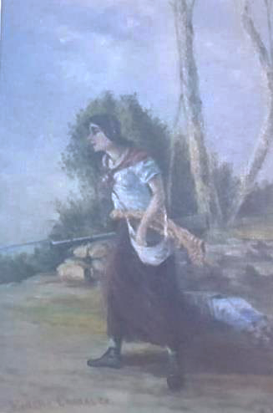

El Monumento a García Flamenco

San José, 16 de octubre de 1921

Señor director del Diario de Costa Rica

Señor director: Queremos dar a conocer por medio de su diario, una idea sobre los fondos reunidos hasta hoy para el Monumento García Flamenco.

Conversando un día de estos con la señorita Ester de Mézerville sobre dichos fondos nos decía:
-¿Y por qué no emplear esa suma en la instalación de una de esas escuelas maternales que se traen en la cabeza, escuela que lleve el nombre de García Flamenco?

Seguimos rumiando esta idea que cada vez encontramos más interesante, y aquí venimos a exponerla al público.

Para levantar una escuela digna de ese maestro, cuya parece vanecida en aquella estrofa que contiene un pensamiento de Schiller, amplio como nuestro mundo, y más lleno de amor que el sol.

Con hogar o vagabundo mi patria no tiene nombre. Soy ciudadano del mundo y compatriota del hombre. Para levantarla, digo, necesitábamos una suma que no bajará de $ 16,000,00. ¿Cuánto tiempo para reunirla?

Y mientras se reúne, unos miles de colones duermen en espera de otros miles, en tanto que muchas necesidades perentorias., llaman a nuestra puerta y nos hablan de la inutilidad de esa energía que se esquiva.

En este momento en que ideal socialista es hacer habitable este planeta, obligación de la clase pensante es alcanzar todas las fuerzas que estén a su alcance, hacerla un fin que ennoblezca la humanidad.

Y antes que esculpir en piedra o bronce, hay que pensar en la carne viva que se envilece en torno de nuestro por falta de cuidados.

Si ofrecemos oportunidades a los niños de hoy para que den toda la solidez posible al pedestal de los días que han de pasar sobre la tierra, en su vida de hombres tiene posibilidades de poder levantarse con la esbeltez y nobleza de una columna griega.

No se vaya a imaginar que es nuestro afán - hablo de las personas que no están al corriente de la labor que se hace en los Kindergarden- el rodearnos de niños para atiborrarlos de letras y números. No. Nuestro afán es el de tener cerca del corazón chiquillos a quienes ofrecer un ambiente higiénico y medios para que la potencialidad de su espíritu encuentre menos obstáculos torpes ante sus manifestaciones.

La memoria del maestro que supo cómo ninguno de los de aquella época cumplir con su deber, dice a nuestro oído: -Esculpid para la vida. ¿A qué el deseo de perpetuar en el mármol o metal un gea heroico, si en torno nuestro no hay nada capacitado para imitarlo? Antes que esculpir estatuas, hay que esculpir hombres trabajadores porque las generaciones futuras sepan sonreír plena y honradamente ante lo bello e indignarse ante la injusticia. Ayudad al Creador aquí en la tierra. Recordad que la miseria, el vicio, el odio han desconfigurado la obra divina y que el hombre no aparece hecho a imagen y semejanza de un Dios, sino a la de un pequeño monstruo ridículo.

Y nuestro pensar está con la voz que viene de la memoria heroica y humilde de aquel verdadero maestro.

Nos gustaría saber la opinión de las personas que se crean obligadas a intervenir en este asunto.

Servidora de usted.

Carmen Lyra

Nos enseñaba a ver

Siempre lo he recordado como un hecho si bien no misterioso al menos de difícil explicación. Era una vez un niño que jugaba futbol con sus amigos en la calle, cerca del Parque Morazán; todos los niños de esa “huelga” -como se llamaba entonces a las bandas de niños- eran de hogares burgueses.

Y era una señora bajita, más bien feílla, que usaba una especie de turbante raro, directora de un kínder y que se dirigía a la salida de su trabajo con pasitos cortos y taconeados a su casa situada a unas dos cuadras más allá de la cancha de fútbol de los niños y que siempre pasaba en el momento en que el partido estaba más reñido y emocionante.

Todo estos en San José de 1932 ó 1933, cuando por esas calles muy por de vez en cuando pasaba un automóvil, una carreta o algunos peatones. Y la señora obligaba a suspender el partido para no darle un pelotazo y esto naturalmente despertaba cierto malestar en todos, en especial en algunos de los niños a quienes habían prevenido ya en sus hogares que “esa mujer era una comunista fanática y tremebunda”, lo que los hacía, sin entender bien qué les querían decir con ello, mirarla pasar no solo con la molestia natural de los otros, si no con especial recelo, zozobra y rechazo.

Pero el niño que les cuento no. Él la veía como atraído, como si estuviera ligado a ella, de una manera que no intentaba ni siquiera explicarse, por una corriente oculta de simpatía y, a su vez, ella, distinguiéndolo dentro del grupo, le devolvía siempre su miraba con sus ojitos negros brillantes y era la suya una mirada sonriente, con un encanto particular, curiosa, cariñosa. ¿y que hacía que ese niño y esa señora, sin conocerse, sin haberse hablado nunca, se miraran así?

Ese niño era yo. Yo que no me podía haber imaginado entonces que la señora era nada menos que Carmen Lira, la mujer escritora y admirable, la sin par Chabela de quien bien se puede decir que tenía “un corazón muy inteligente”, como dijo Tolstoy de Gorky. Yo no podía haber pensado entonces que esa señora con ojitos como chumicos era el ser más tierno y acerado que me tocaría conocer en la vida; que sería la inspiradora de toda mi generación de escritores y artistas, y que lo fue no por sesuda y erudita –que también lo era- sino por algo indefinible o impalpable, como un halo de luz que lo rodeara que hacía gratísimas las horas en su compañía. Que además en su casa – de adobes, un limonero, guarias en la tapia y una espléndida biblioteca- se formaban tertulias casi a diario en donde uno podía darse el lujo de escuchar o platicar con mayores intelectuales de la época: clorito picado, Mario sancho y su doña María la Ramendi, Víctor Lors, Emilia Prieto, Max Jiménez, Juan Rafael Chacón, Teodoro Picado, Juan Manuel Sánchez, Paco Amighetti y muchos, muchos más que convertían su casa en una especie de universidad libre –la única que tuve- o una especie de ágora.

Y Chabela enseñaba –era maestra nata- pero lo hacía sobre todo con el ejemplo de su propia vida, de su tenacidad y humildad en el trabajo partidario, en su actuación como bandera o insignia de toda causa o movimiento en favor del pueblo de la primera mitad del siglo. ¿Y cómo, entre otras muchas cosas, me enseñó a mi el secreto más profundo del arte de escribir?

Cuando ya éramos amigos caminábamos un día hacia su casa y pasamos frete a dos niñitas, de unos siete años, que estaban sentadas en una grada de un cajón de puerta. Una de ellas era una niñita pobre, con su ropita pringosa y con un niño de un año en las rodillas, tal vez su hermanito, con los mocos salidos y la camisilla corta mostrando la barriga.

La otra era una niñita rica, vestida de organdí, con una hermosa muñeca en la falda, de esa que abren y cierran los ojos y dicen mamá por los obligos.

Apenas habíamos pasado Chabela se volví a preguntarme:
-¿Vio, Joaquín?
-¿Vi qué?
-¿No vio esas dos niñitas?
-Sí, claro, las vi ¿Y qué?
-¡Ah, entonces no vio! ¿No vio la mirada de envidia mutua que se dirigían?

Así habían sido: yo no había visto, chabela sí. La niña pobre miraba con envidia la muñeca que no se hacía pipi, que no había que tener alzada todo el día y que se podía dejar tirada en cualquier parte sin que lloriqueara; que no tenía moquillos ni la obligación de limpiárselos. Y la niña rica, cansada de su impávida muñeca que lo único que sabía era abrir y cerrar los ojos y decir “mamá” con voz de ternero, miraba por su parte con envidia pensando que un niño de verdad era mejor que una muñeca, porque tenía 10 deditos y en ese momento estaba chupándose el gordo del pie, y que, si bien no tenía pestañas tan largas y rizadas como la muñeca tenía en cambio ojitos que miraba para todo lado y que, a veces, la miraban a ella.

Decía don Miguel de Montaigne, tan sabio siempre, que pensar es más importante que saber, pero que más importante aún es ver. Y ambos habíamos mirado lo mismo, pero lo chabela había visto y yo no. Y en ese momento algo me dijo por dentro que si yo quería llevar algún día a ser escritor tenía por fuerza aprender a VER, así, con mayúscula, a ver en profundidad la vida con toda su compleja, asombrosa y, a menudo, escondido esplendor.

Con Chabela compartimos muchos días claros y oscuros, de lucha y de paz con alegría, pero el recuerdo de ella que más me vuelve que tengo más, aunque de eso haya pasado ya más de medio siglo, es el de la señora desconocida, bajita, de pasitos cortos y taconeados que interrumpían nuestras partidas de fútbol y que del grupo a mí y solo a mi - ¡yo eso no lo comparto con nadie! - me dirigía al pasar una mirada entre curiosa y sedosa.

Joaquín Gutiérrez

Semblanza de Carmen Lyra

Unido al recuerdo de Carmen Lyra, me vienen a la imaginación los conceptos de un notable autor mejicano sobre el respeto que nos inspira quienes favorecen con su acción y procederes el advenimiento de un destino histórico siempre inequívoco y seguro.

Nacida en la penúltima década del siglo pasado, conocemos a Carmen Lyra como infatigable lectora de aquellos esclarecidos ideólogos decimonónicos entre los cuales Tolstoi, Flaubert, Víctor Hugo, Renan, Don Benito Pérez, Hostos, Martí, etc, se hallaban en su biblioteca recomendada a la talentosa estudiante por los maestros de entonces: García Monge, Brenes Mesen, Dengo, Mario Sancho y los Fernández Feraz.

Pero las inquietudes sociales y progresistas de Chabela no se limitaban a la preparación y el conocimiento, sino que trascienden las teorías para convertirse en práctica y acción.

Como maestra, como escritora, y como mujer de actividades políticas, se unió a sus compañeros a las luchas que posteriormente, al ser organizadas en el partido de los trabajadores, conquistaron derechos que hasta entonces se les habían negado.

Y así puede decirse que Chabela Carvajal nuestra Carmen Lyra, con su intervención en el derrocamiento de la nefasta tiranía de los Tinoco, convirtiéndose en una heroína de Costa Rica.

Pero esta visión de Isabel como luchadora tenaz, como escritora, como maestra y heroína, no me altera el recuerdo que de ella tengo de mujer sencilla, de mujer preocupado por los detalles cotidianos; la salud de los seres que la rodeábamos, la suerte de sus conocidos, las alegrías y las tristezas de sus amigos, de sus camaradas, el cuido de su jardín. A todos nos daba ella su atención y solicitud cariñosa: la vista, la carta oportuna, el recado solidario, hacían de ella un ala cálida que nos cobijaba y calentaba.

Recuerdo su casa, a la cual se entraba como un santuario; con sus blanqueadas paredes de adobe, con sus innumerables libros, cuadros, estatuillas, siembros y su figura entrañablemente humana, moviéndose con sus pasos cortos entre nosotros, inteligentemente solicitada, atenta a las más diversas preocupaciones nuestras.

Deseo mucho para nuestra organización esa altura inmensa de Chabela, esa tenacidad en la búsqueda de un destino histórico pleno de justicia y fraternidad y la vez esa excelente condición humana que hizo de su amistad un hálito tibio que aún nos une.

Emilia Prieto

Carmen Lyra: Benemérita de la Patria

Gabriel Quesada Avendaño

María Isabel Carvajal Castro, Carmen Lyra, nace en le ciudad de San José, Costa Rica, un 15 de enero de 1888. Obtiene el certificado de maestra normal en el Colegio Superior de Señoritas en 1904. Funda con amigos y colegas el Centro de Estudios Sociales Germinal en 1912. Forma parte de los grupos revolucionarios que derrocaron a la dictadura de los hemanos Tinoco en 1919. Posterior- mente, obtiene una beca del Gobierno de Costa Rica para estudiar en Francia la corriente montesoriana y regresa al país en 1921, donde se incorpora a la Escuela Normal Suprerior como profesora. Desde muy joven inicia su carrera literaria y publica artículos y ensayos en diferentes revistas y periódicos nacionales e internacionales. Su obra más conocida es Cuentos de mi tía Panchita publicada en 1920. Lyra es considerada la fundadora de la narrativa costarricense. En 1926 da inicio a la primera escuela maternal montesorina con el propósito de introducir dicha corriente al país. Ingresa al Partido Comunista y se convierte en una de sus líderes. Forma parte del grupo de costarricenses que propone el establecimiento del título constitucional de Garantías Sociales, el Código de Trabajo, así como la creación de la Caja Costarricense de Seguro Social. Producto de esta revolución, grupos conservadores se oponen a dichas transformaciones y expulsan a Lyra a México donde fallece el 14 de mayo de 1949.

Es declarada Benemérita de la Patria sesenta y siete años después de su muerte por la Asamblea Legislativa de la República de Costa Rica. Nace María Isabel Carvajal Castro en una casa de adobe en el Barrio Amón, un 15 de enero de 1888. Su madre Elena Carvajal Castro fue una de esas mujeres a las que les tocó criar a su hija a finales del siglo XIX, ya que su padre no la reconoció al nacer. Años más tarde, su progenitor quiso darle el apellido, pero ella no lo aceptó. Tuvo dos hermanos por parte de madre, Héctor, quien nació el 5 de octubre de 1891 y Víctor Quesada Carvajal, que nace el 9 de noviembre de 1894. Héctor muere el 22 de setiembre de 1988 y Victor el 30 de junio de 1955. Realizó estudios primarios en el Edificio Metálico, y secundarios en el Colegio Superior de Señoritas, donde obtuvo el certificado de maestra normal en 1904. Luego, ejerce su profesión en diferentes escuelas de las provincias de San José y Heredia.

En 1912, funda el Centro de Estudios Sociales Germinal, primera oranización anarquista en Centroamerica, con sus amigos y colegas, Omar Dengo y Joaquín García Monge. Es precisamente García Monge el que le sugiere a María Isabel que utilizara el seudónimo de Carmen Lyra, ya que cuando él estudió en Chile tomaba el tranvía Carmen Lira, el cual recorría las calles Carmen y Lira, por supuesto que don Joaquín no le dijo de donde había sacado aquel nombre (Gutiérrez, 1988). Junto a su hermano Víctor Quesada Carvajal, se une a la lucha contra la dictadura de los Tinoco en 1919. Víctor fue unos de esos jóvenes que se unió al movimiento guerrillero liderados por Manuel Chao, mexicano que había comba-tido en la revolución mexicana (González, 2009). El enfrentamiento en contra de la dictadura fue duro, ya que muchos costarricenses sufrieron encarcelamiento, persecución y muerte. Como respuesta y en solidaridad con el movimiento revolucionario, María Isabel, con un grupo de maestras y estudiantes de secundaria, se lanzan a las calles de San José e incendian el diario oficialista La Información después de un discurso vehemente que pronunció en contra del régimen. La Policía reacciona de inmediato y María Isabel sufre un fuerte impacto en la cabeza. Las otras compañeras también fueron atacadas por la policía, así como los estudiantes (Vega, 1988) Semanas después, el ministro de Guerra, Joaquín Tinoco, es asesinado, cae la dictadura, y Federico Tinoco, su hermano, abandona Costa Rica para establecerse en París.

Una vez finalizada la dictadura, obtiene una beca para ir Francia, donde estudia la corriente pedagógica montesoriana. A su regreso en 1921, se incorpora como profesora a la Escuela Normal de Costa Rica como encargada de la cátedra de Literatura Infantil. En 1913 y desde muy joven inicia su labor literaria con la impresión del periódico San Selerín, dedicado a los niños. Se publica Fantasías de Juan Silvestre, En una silla de ruedas en 1918. Dos años más tarde, 1920, aparece la obra más conocida de la autora, Cuentos de mi tía Panchita. En el Repertorio Americano publica, en 1931, Bananos y Hombres. También publicó obras como El Barrio Conethjo Fishy y Siluetas del Maternal. Lyra es considera la fundadora de la narrativa en Costa Rica. En 1926 funda y dirije La Escuela Maternal, escuela preescolar para niñas y niños de bajos recursos. En dicha escuela se introduce por primera vez el sistema de enseñanza motesoriano en Costa Rica. En la actualidad el local que se utilizó para el jardín de infantes se encuentra frente al Parque España en la ciudad de San José.

El que suscribe ha propuesto convertirlo en el Museo Carmen Lyra. Se funda la Liga Cívica en 1928, como la primera organización antiimperialista en nuestro país. La organización es creada por Ricardo Moreno Cañas, Víctor Quesada Carvajal y otros costarricenses comprometidos con la nacionalización de las compañías eléctricas que estaban en manos de la Electric Bond and Share. María Isabel tuvo una relación muy estrecha con la Liga, por su parentezco con Víctor. Después del establecimiento del Partido Comunista, en 1931, María Isabel se incorpora a esta organización y se convierte en una de sus líderes. Consolida su amistad con los principales dirigentes, en especial con el joven Manuel Mora Valverde. Durante esa época funda el Sindicato Único de Mujeres Trabajadoras y propone la creación de la Organización de Maestras Costarricenses. Escribe artículos y es colaboradora del periódico Trabajo, órgano oficial del Partido. También publica artículos en el Periódico La Hora, La Tribuna, en el cual su hermano Víctor era uno de los propietarios. En esa época, y por razones políticas, María Isabel fue despedida de su trabajo, por lo que convierte su casa en centro de discusión sobre problemas nacionales e internacionales. Durante la década de los años cuarenta se inicia una de las transformaciones más importantes en la historia de Costa Rica, la promulgación de las Garantías Sociales, el Código de Trabajo, así como la creación del la Caja Costarricense de Seguro Social. Esta revolución fue producto del pacto entre el Partido Comunista y el Partido Republicano. El pacto entre comunistas y republicanos fue suscrito en casa de Víctor Quesada y Hortensia LópezCalleja (Vega, 1988). En esa misma casa, el Movimiento Ecologista Costarricense firmó, junto con el ex presidente de la República, Abel Pacheco de la Espriella, el proyecto de ley para incorporar un título de Garantías Ambientales en la Constitución Política de Costa Rica (Quesada, 2014).

María Isabel, además de dirigente política, descubrió capacidades literarias en otro compañero de partido, Carlos Luis Fallas (Calufa). Calufa compartió sus experiencias como obrero bananero con María Isabel, para luego ser plasmadas en su obra Mamita Yunai. Tuvo estrecha amistad con el Indio Sánchez, quien ilustró los Cuentos de mi tía Panchita con sus grabados y con el escultor Juan Rafael Chacón. Fue maestra de Fabián Dobles, Joaquín Gutiérrez. También fue amiga de diferentes escritores latinoamericanos como, Pablo Neruda, quien le obsequió Un Canto para Bolívar, de Gabriela Mistral y de José Vasconcelos. Su casa fue asilo y refugio de Rómulo Betancourt, quien fuera presidente de Venezuela. Desafortunadamente para Costa Rica, estalla la Guerra Civil de 1948. Grupos conservadores inician una fuerte persecución y encarcelamiento en contra de comunistas y republicanos. María Isabel, es obligada a dejar el país el 23 de abril de 1948. Minutos antes de iniciar el viaje al exilio, miembros del Ejército de Liberación Nacional dispararon contra el avión en que viaja María Isabel. Gracias a la amistad que tuvo con el presidente Lázaro Cárdenas, vive en una pequeña casa en la Colonia Narvarte, Ciudad de México, donde muere el 14 de mayo de 1949. Sus restos fueron trasladados a Costa Rica y sepultados en el Cementerio General de San José el 22 de mayo de 1949. Su cadáver fue profanado cuando ingresó al país aduciendo que en el ataud venía un cargamento de armas. Florencia y Ricardo Quesada López-Calleja, herederos universales y sobrinos de la autora, publicaron los Cuentos de mi tía Panchita en dos ediciones alternas, (Lyra, 1966, 1970).

También publicaron por primera vez en la historia de la obra literaria de la autora sus Obras Completas, Tomo 1 (Lyra, 1973). Los hermanos Quesada López-Calleja financiaron dichas publicaciones con recursos propios, toda vez que esos grupos conservadores pretendieron ocultar la obra de Carmen Lyra durante dos décadas. Además los hermanos Quesada López-Calleja donaron la casa de Carmen Lyra a Manuel Mora Valverde, con el propósito de crear un museo relacionado con la vida de María Isabel Carvajal Castro. Sin embargo años después de la donación, la casa fue adquirida por la fiduciaria FINSA, en la avenida 7, calles 3 y 3 bis, Barrio Amón. María Isabel Carvajal Castro, fue nombrada Benemérita de la Cultura Nacional, por decreto ejecutivo, el 23 de julio de 1976. En agosto de 2010, en homenaje a Carvajal Castro, su imagen aparece en el actual billete de 20.000 colones. Dicha imagen fue donada por nuestra familia a las autoridades del Banco Central de Costa Rica, con quienes firmé un contrato de donación de derechos de imagen. Finalmente, la bóveda donde se encuentran los restos de la autora fue reparada por quien suscribe y se puso una nueva placa conmemorando la declaración de Benemérita de la Patria por parte de la Asamblea Legislativa el 26 de abril de 2016. Este es, indiscutiblemente, un reconocimiento más a Carmen Lyra, por su obra literaria, su legado político y su compromiso con Costa Rica.

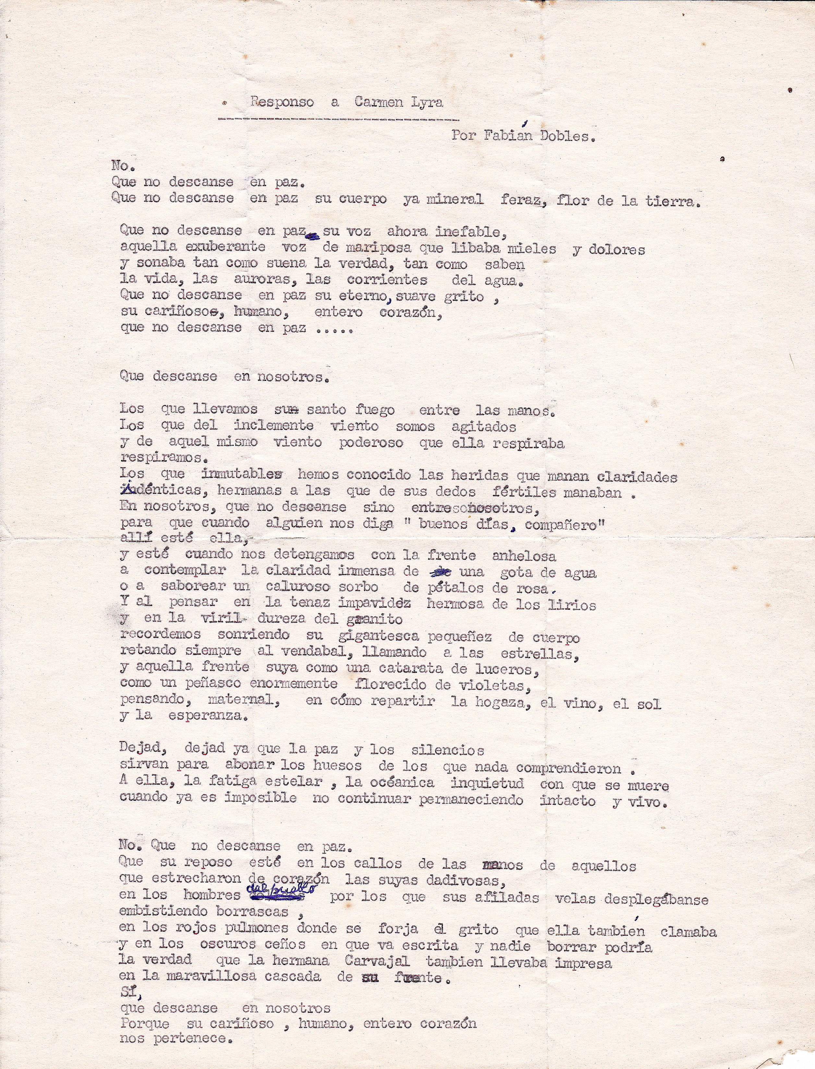

Documento original, facilitado por el Dr. Leonardo Sancho Dobles

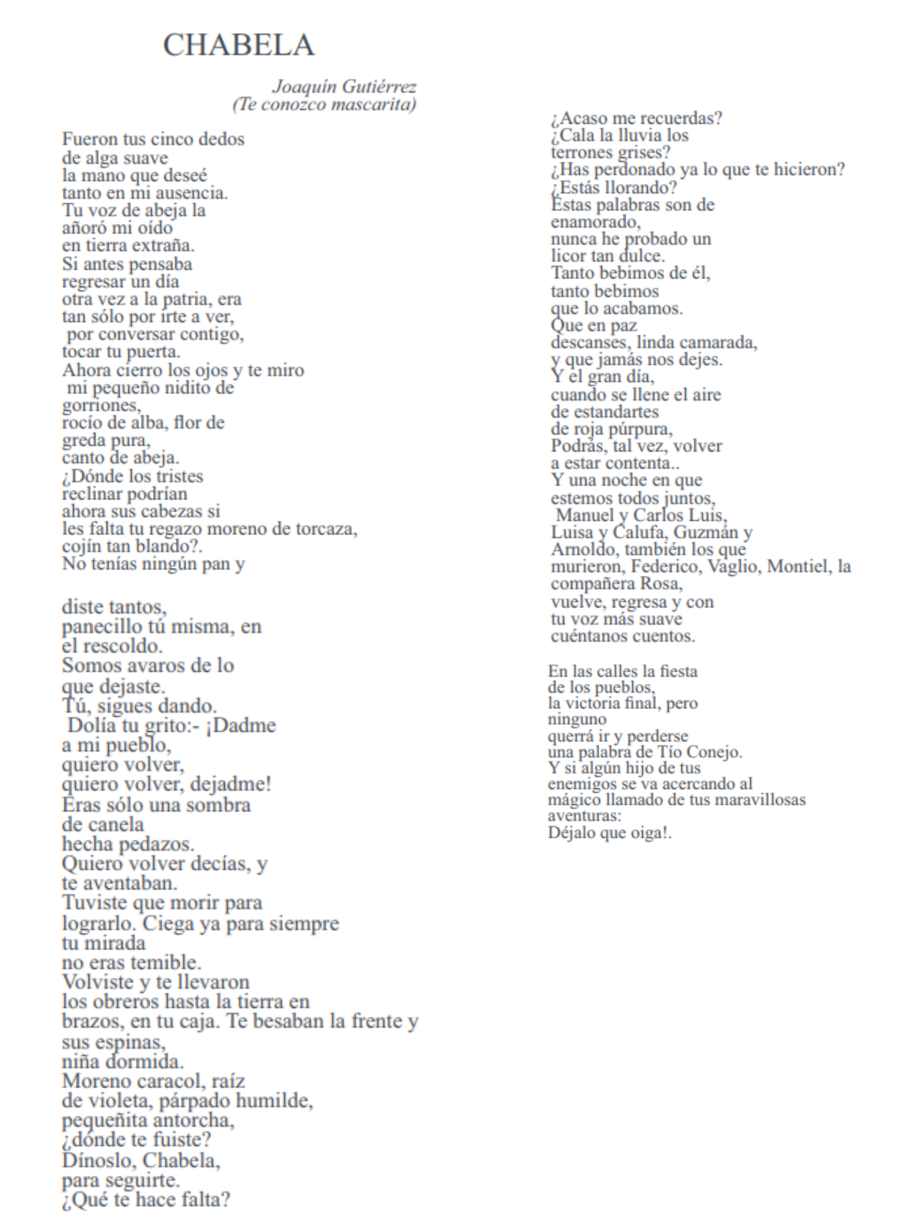

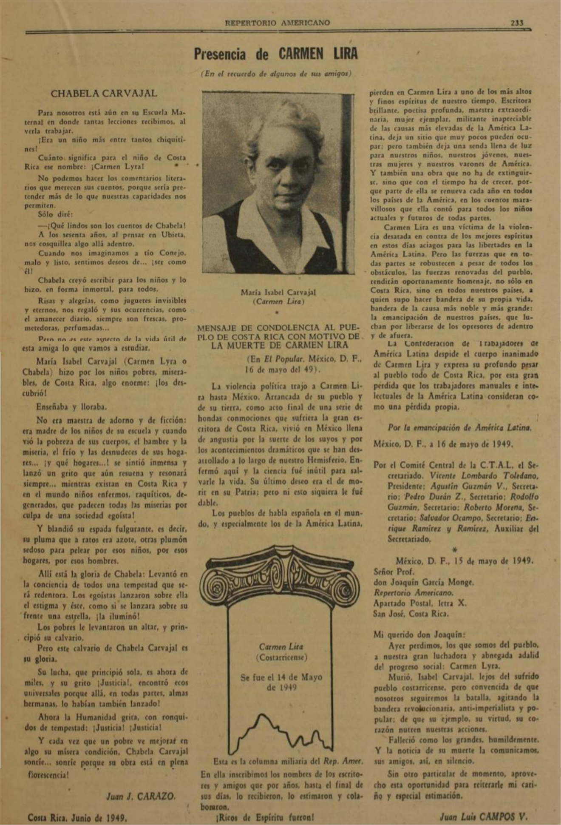

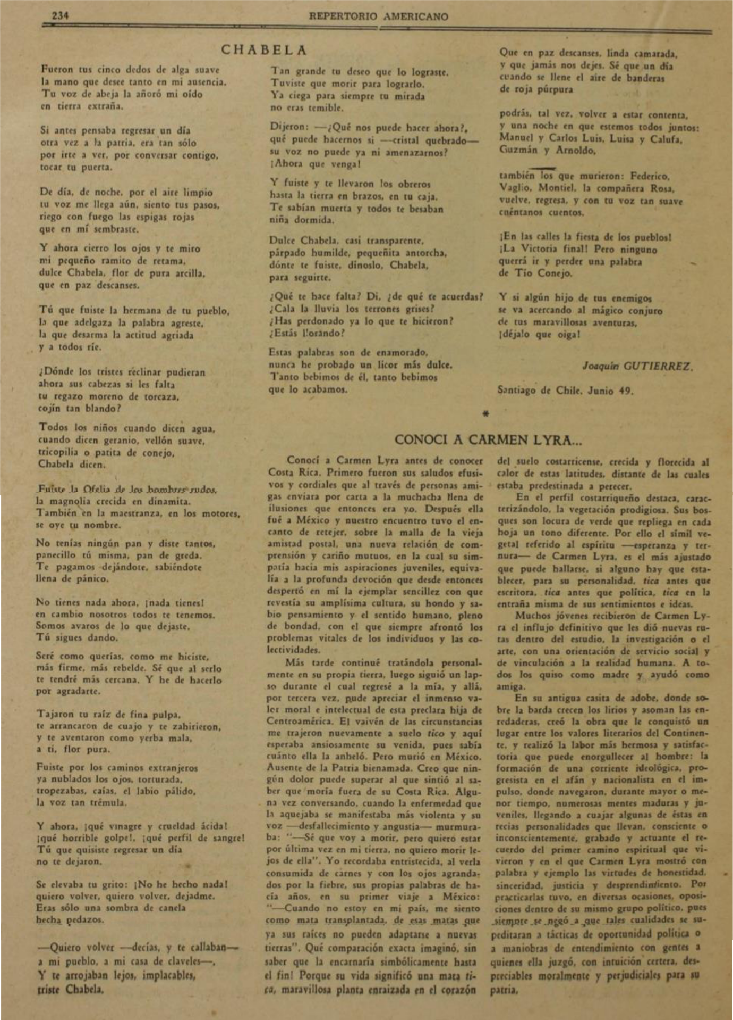

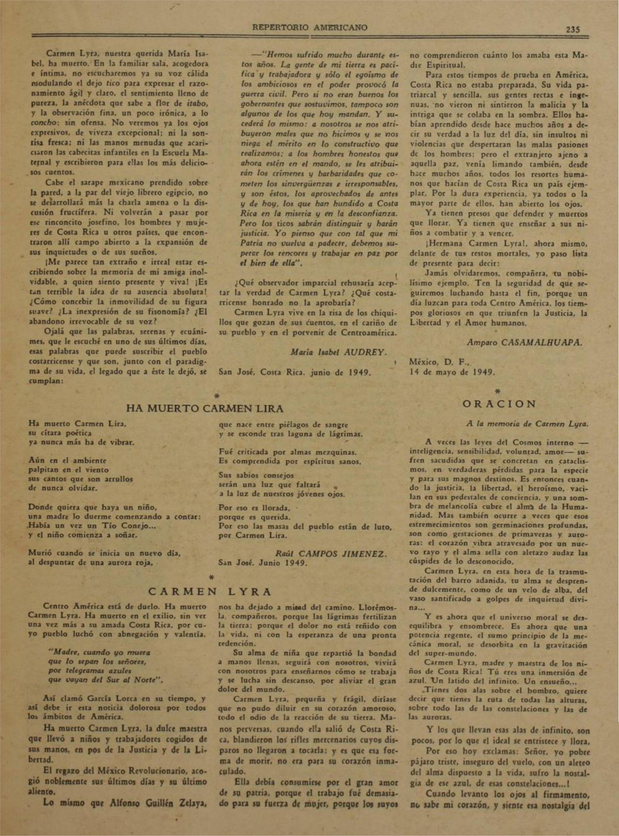

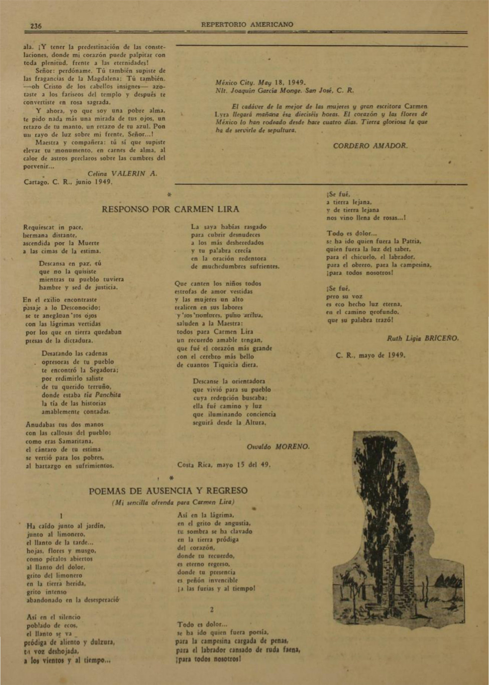

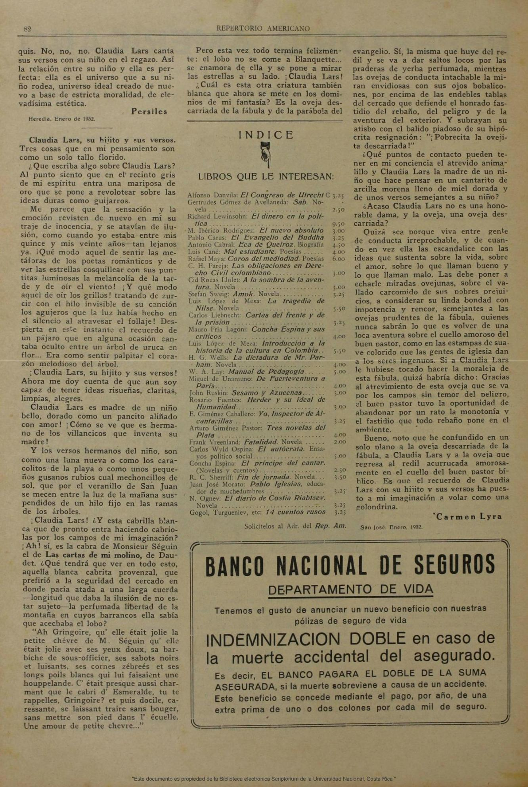

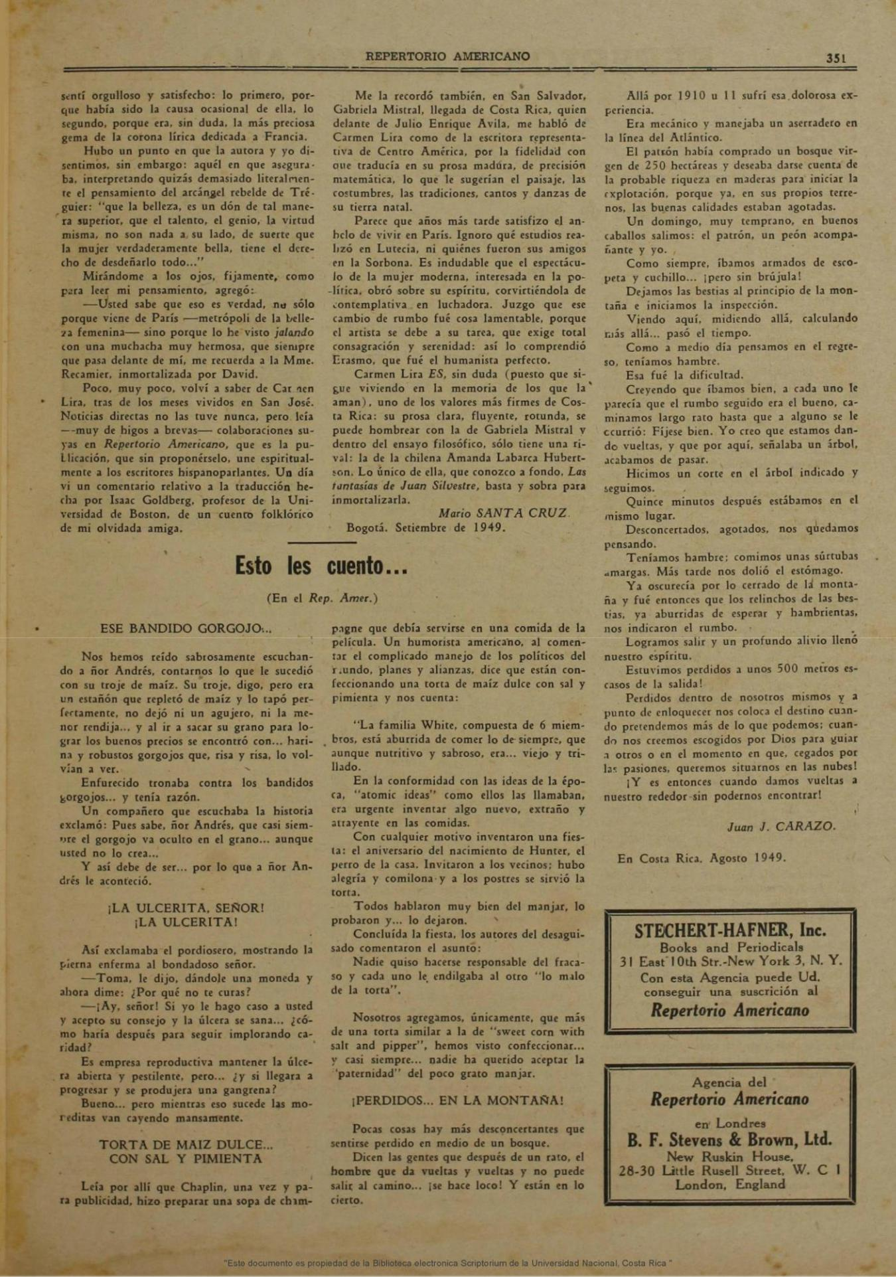

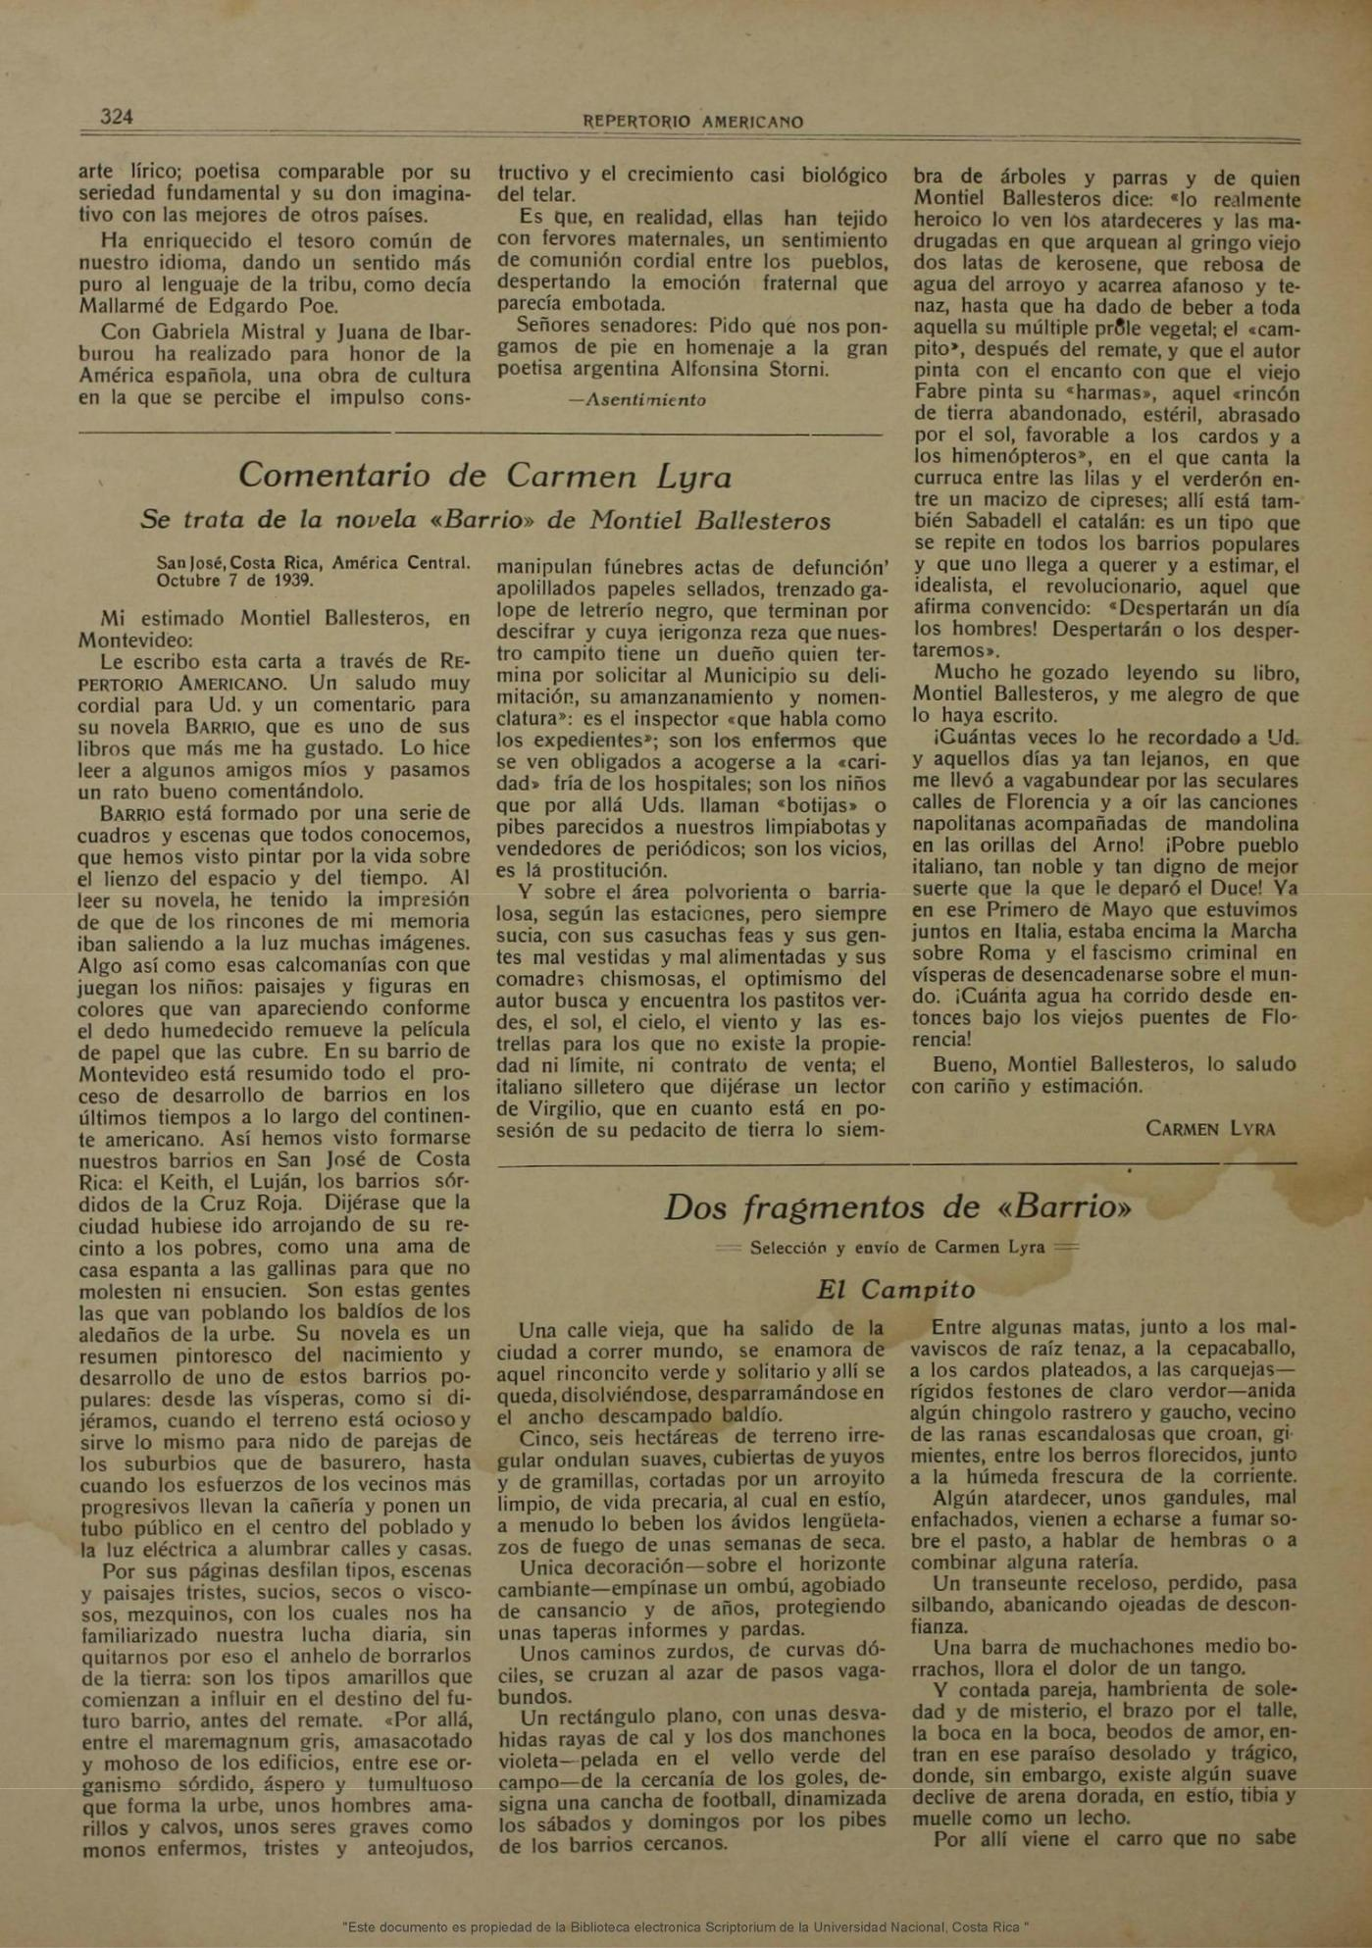

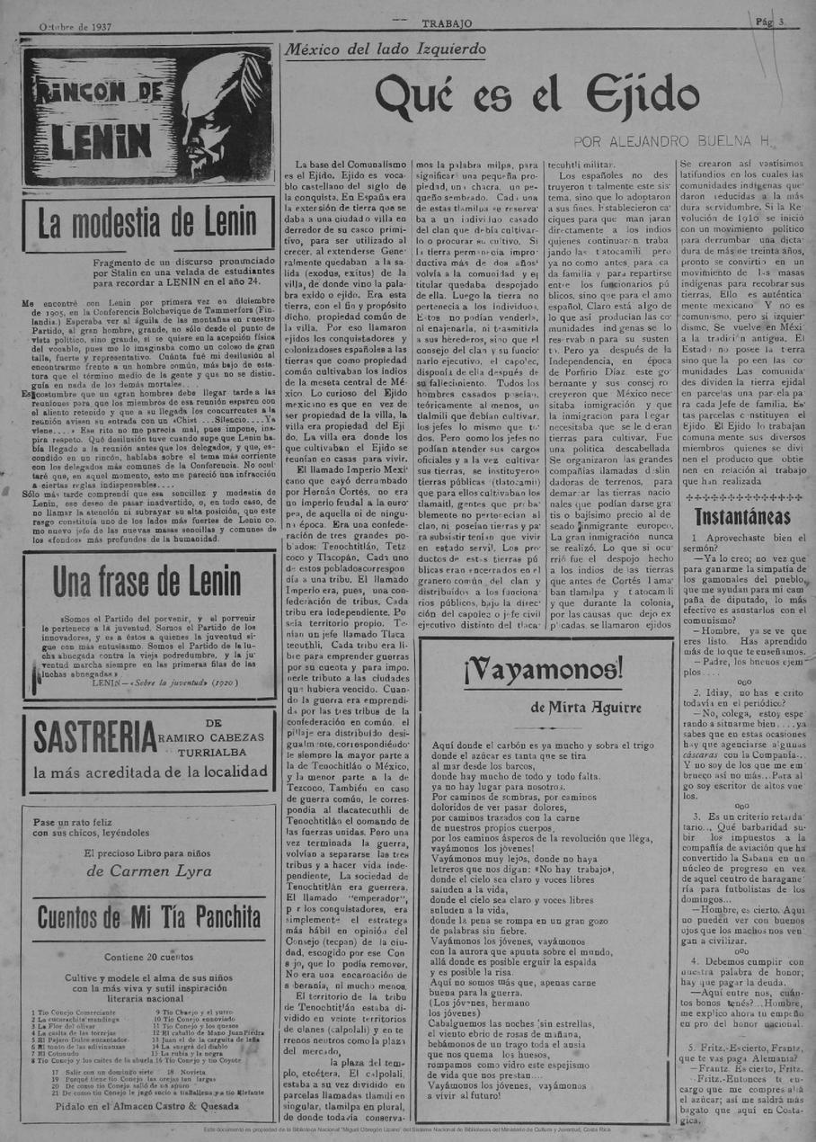

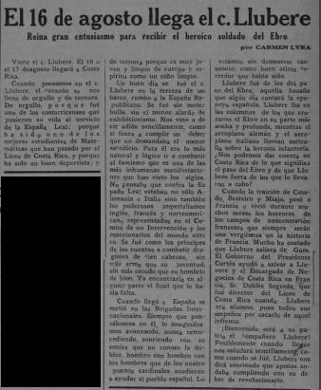

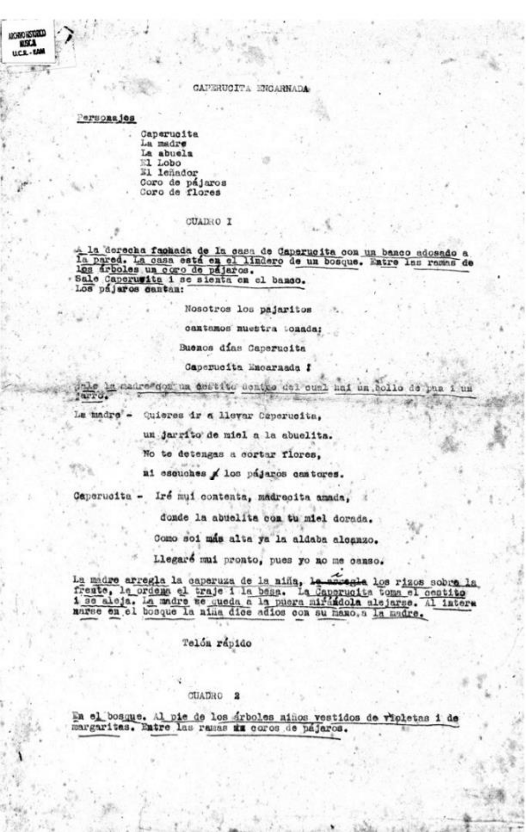

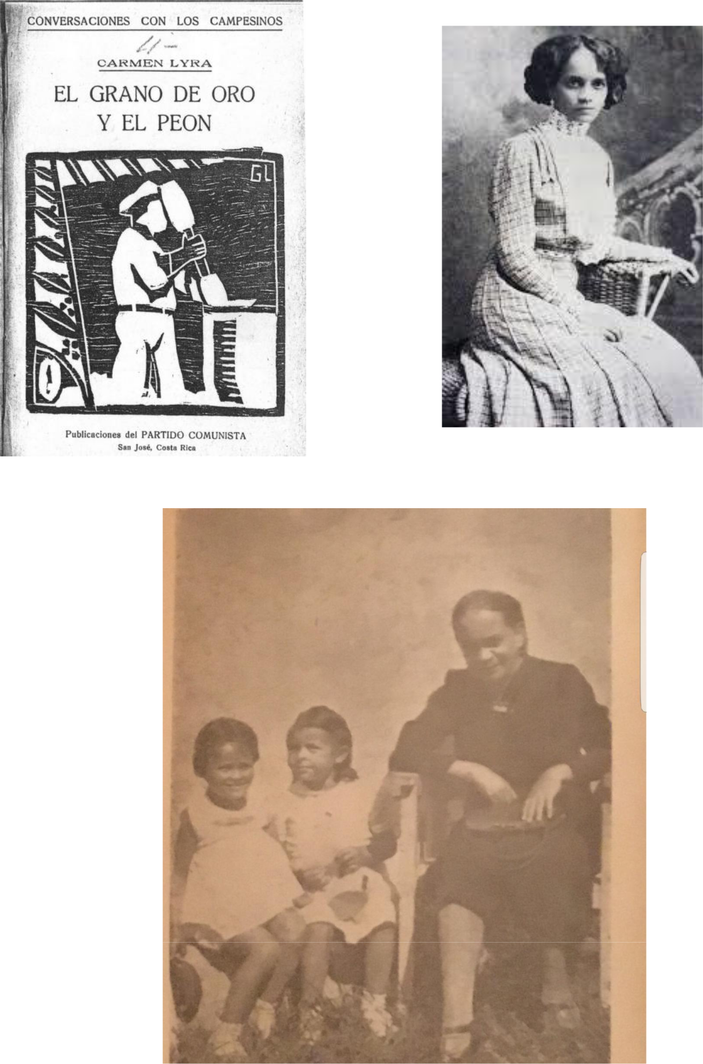

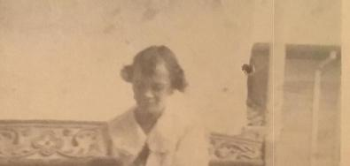

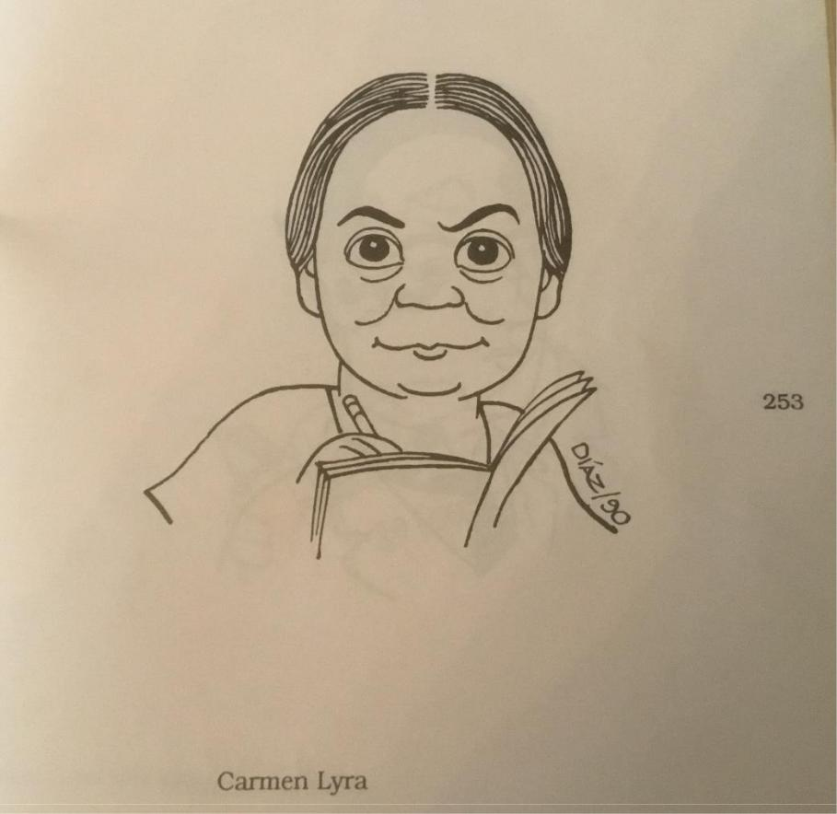

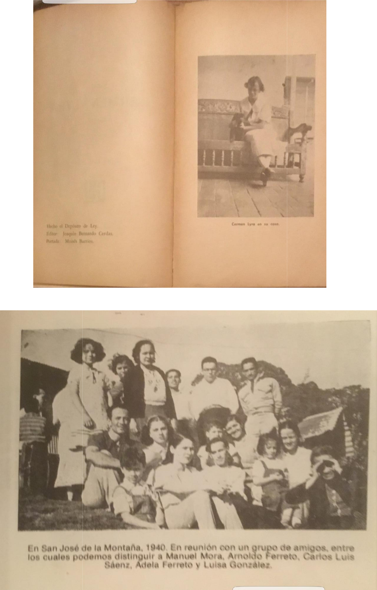

Fue una de las primeras enfermeras graduadas de la Universidad de Rochester en New York (Mora, 2019).
En el Periódico el Trabajo, 4 de febrero de 1933, p. 2.
Ver documento en anexos.
Ver en anexos: Repertorio Americano: Comentario de Carmen Lyra; p. 324.
“Programa mínimo del Partido Comunista de Costa Rica: 1. Reforma de la actual Constitución Política de la República y de las legislaciones sustantivas y adjetivas, por los medios que la misma constitución señala, con miras a la realización de un programa político económico y social sobre las bases que a continuación se expresan. Política Funcional. 2. Todo el poder político para la clase trabajadora. Creación de concejos de obreros y campesinos. 3. Libertad de pensamiento y conciencia. Emancipación de la mujer”. La Gaceta No. 175, 4 de agostos de 1931.
“El valor perenne de Carmen Lyra”, Semanario Universidad, mayo 2019, p. 5.
Ver en anexos: “Sobre Claudia Lars”, Repertorio Americano, p. 82.
Ver en anexos: “Chabela”, Repertorio Americano, p. 234.
Ver en anexos: “Conocí a Carmen Lyra”, Repertorio Americano, p. 234-235.
Ver en anexos: “Conocí a Carmen Lyra”, Repertorio Americano, p. 235.
Ver imagen en anexos.
“La revolución silenciosa de Caperucita Encarnada” (2011, p. 19).

